Entwurf vom 14.2.2025


Landschaftsentwicklungsprogramm LEP
Gemeindespiegel Beinwil am See

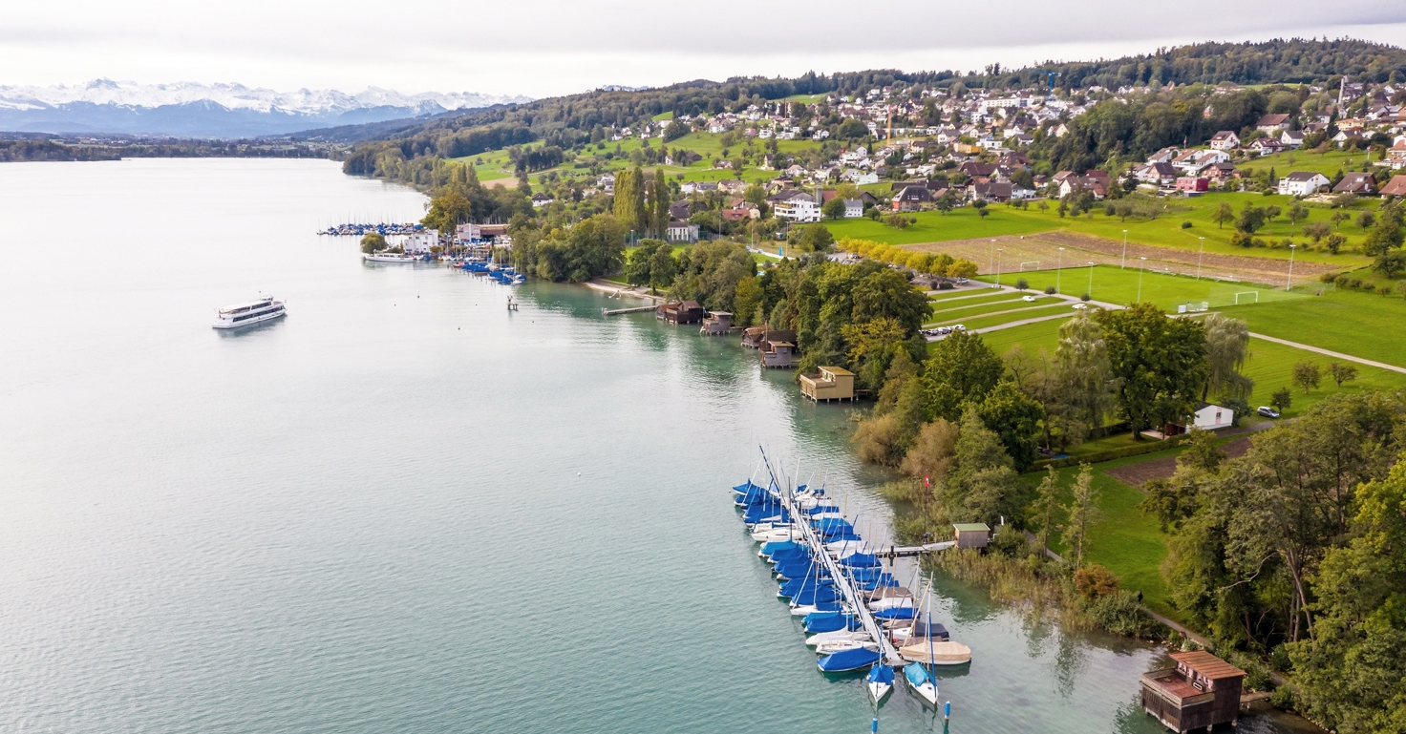
Foto: Seetal Tourismus

Der Gemeindespiegel unterstützt engagierte Menschen dabei, Natur und Landschaft gezielt zu fördern und nachhaltige Maßnahmen am richtigen Ort umzusetzen. Basierend auf fachlichen Grundlagen und lokalem Wissen wurden konkrete Handlungsempfehlungen erarbeitet und auf einer Übersichtskarte verortet.
Der Gemeindespiegel entstand 2025 im Rahmen der Aktualisierung des Landschaftsentwicklungsprogramms (LEP) der Region LLS. Das LEP und der Gemeindespiegel sind unverbindliche Arbeitshilfen und setzen auf freiwilliges Engagement.

Weitere Informationen zum LEP, insbesondere auch zur "Ökologischen Infrastruktur" und zu weiteren Arbeitshilfen sind im Kurzbericht und im Erläuterungsbericht zu finden.

Inhalt Gemeindespiegel

- Landschaftscharakter Beinwil am See und Umgebung
- Übersichtskarte Beinwil am See mit verortetem Handlungsbedarf
2.1. Handlungsbedarf Landschaft
2.2. Handlungsbedarf Biodiversität, Gewässer, Vernetzung
2.3. Handlungsbedarf Erholung, Freizeit, Kultur
2.4. Handlungsbedarf Siedlung, Infrastrukturen, Klima
2.5. Handlungsbedarf Wald
2.6. Handlungsbedarf Landwirtschaft
2.6.1. Ziel- und Leitarten mit Fördermassnahmen in Beinwil am See
Bearbeitung:
DüCo GmbH
Büro für Landschaftsarchitektur
5702 Niederlenz.
Mail: info@dueco.ch
Auskünfte zu LEP und Gemeindeberatung
Gabi Lauper
LLS Kerngruppe Regionalplanung (Vorsitz)
Teichweg 2, 5702 Niederlenz
Tel. 062 891 55 89
Mail: gabi.lauper@lebensraum-ls.ch

Landschaftscharakter Beinwil am See und Umgebung

Die Beschreibungen des Landschaftscharakters basieren auf der kantonalen Landschaftstypologie (2022), dem Landschaftsqualitätsprojekt der Region LLS (2015) und ergänzenden Feldbegehungen. Die Landschaft in und um Beinwil zeichnet sich durch folgende Landschaftstypen und Landschafts-Teilräume aus:

Allgemein
Beinwil und Umgebung gehören zur "Stark geformten Hügellandschaft des Mittellandes".

Der Landschaftscharakter von Beinwil und Umgebung ist geprägt durch seine Seelandschaft und ein abwechslungsreiches, strukturiertes Landschaftsbild mit Resten der ursprünglich kleinstrukturierten Kulturlandschaft. Die Bäche bilden mit ihren Ufergehölzen lineare, raumverbindende Landschaftselemente.

Die Siedlungsstruktur von Beinwil zählt zu den typischen «Periurbanen Siedlungslandschaften».

Seenlandschaften (1- SEL)
Dieser Typ bildet die übergeordnete Struktur der ganzen Seetal-Landschaft mit all ihren Landschaftsräumen. Typisch sind ein Nutzungsmosaik in Uferbereichen und Hangpartien sowie starke topographische Kontraste.
Offene, unverbaute, teilweise naturnahe Seeufer mit angrenzendem Kulturland prägen das Bild. Eine grosse dominate Hecke mit vereinzelten, kleinen angrenzenden Waldstücken zieht sich entlang des ganzen Seeufers (Seeuferweg).

Der Seeuferbereich mit angrenzendem 20m-Gewässerraumstreifen ist von sehr hohem Natur- und Landschaftswert. Die ganze Seeuferlandschaft liegt im Bundesinventar der Landschaften und Naturdenkmäler (BLN Gebiet).
Die alten, kleinen Freibäder und die alten Holz-Bootshäuser haben einen kulturhistorischem Wert und sindbedeutend für die Erholung.

Ein System von quer zum See, die Hänge hinab fliessender Bäche durchzieht die Hügellandschaft. Diese sind unterschiedlich ausgebildet.
Ein schöner, durchgehender, offener und teilweise mit Hecken bestückter Bach bildet in Beinwil z.B. der Eggelerbach. Daneben sind viele kurze Bach-Fragmente vorhanden, da Teilstücke davon durchs Siedlungsgebiet und in den Landwirtschaftsflächen eingedolt wurden. Auffallend sind mehrere offenen Reststücke, welche unterhalb der Kantonsstrasse in den See einmünden.
Insgesamt sind in der westlichen Talseite, wegen den steileren Hangpartien, mehr solcher Querbäche vorhanden als in der östlichen Talseite.
In Beinwil sind zudem viele kleine Waldbäche erhalten geblieben.

Strukturreiche Agrarlandschaften mit ländlicher Siedlungsstruktur (7 - SAL)
Abwechslungsreiche, strukturierte Landschaft mit Resten der ursprünglich kleinstrukturierten Kulturlandschaft.
Es sind mehrere und auch grössere Obstwiesenbestände in Form von Streuobstwiesen und Hochstammobstgärten vorhanden. Sie liegen im Offenland oder um Höfe. Diese strukturieren und bereichern das Landschaftsbild.
Hecken sind ein weiterer, wichtiger Bestandteil dieser Landschaft (sieh Kap. Seenlandschaft).

Mosaik verschiedener Nutzungen, Anbaumethoden und Feldkulturen. Gemischt genutzte Wiesen-Ackerbaugebiete mit mittelintensiver bis extensiver Nutzung.

Offene Agrarlandschaften mit ländlicher Siedlungsstruktur (9 - OAL)
Nebst wenigen Hecken und Streuobstwiesen ist die offene Landschaft vor allem geprägt von
landwirtschaftlich genutzte Wiesen und Ackerflächen. Die landwirtschaftliche Nutzung wird mittelintensiv bis intensiv betrieben. Einige Ackerflächen im unteren seenahen Bereich sind durch ihre intensive Nutzung für den See und seine Wasserqualität problematisch.

Übersichtskarte Beinwil am See mit verortetem Handlungsbedarf
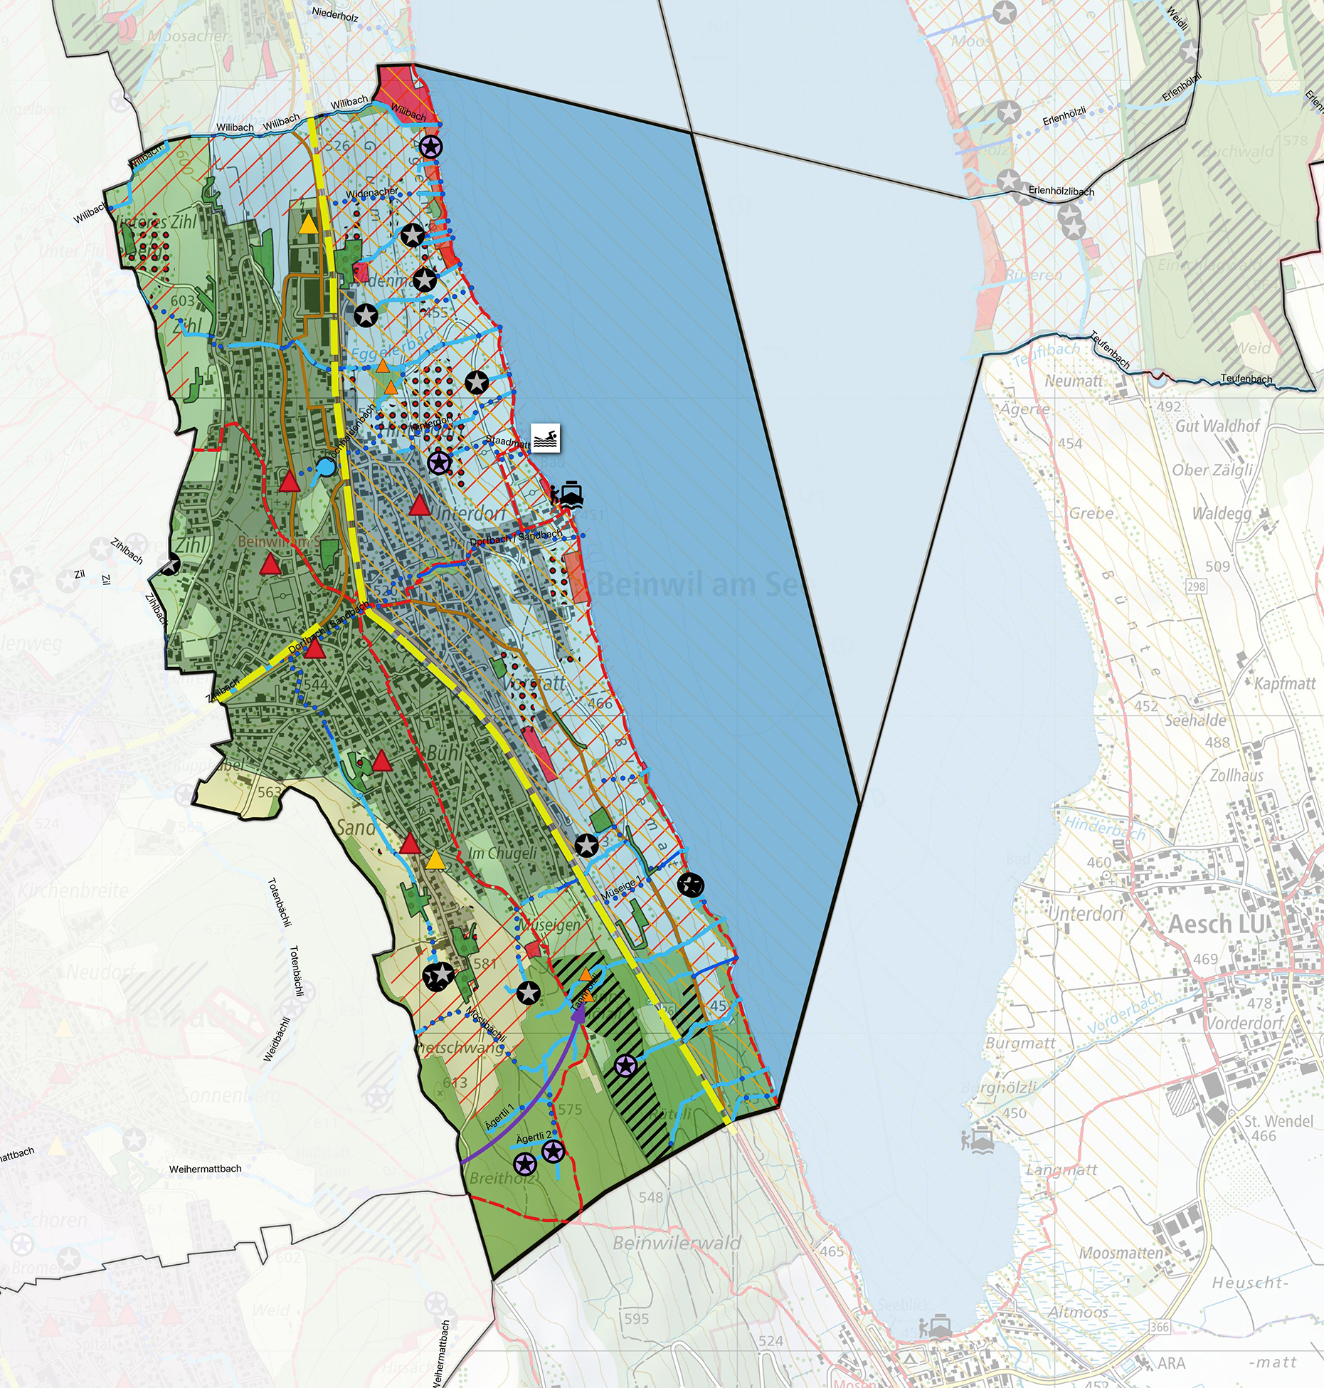





Charakteristische Landschaftstypen
Kanton Aargau (Umwelt Aargau, fachliche Grundlage Landschaft)
Fliessgewässer
(Umsetzungspartner Kanton und Gemeinde)

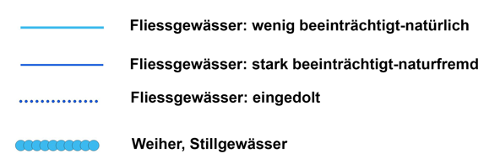
Fliessgewässer wenig beeinträchtigt-natürlich

Fliessgewässer stark beeinträchtigt-naturfremd

Fliessgewässer eingedolt







Seenlandschaften (SEL)

Strukturreiche Agrarlandschaften mit ländlicher Siedlungsstruktur (SAL)

Offene Agrarlandschaften mit ländlicher Siedlungsstruktur (OAL)

Orientierungsinhalt Vernetzung
(primär durch Bund und Kanton umzusetzen)
Wildtierkorridor von nat. Bedeutung

Wildtierkorridor von reg. Bedeutung

Vernetzung Trockenlebensräume
entlang Verkehrsinfrastrukturen
Amphibienvernetzung siehe
Tabelle Handlungsbedarf Biodiversität

Zahlen und weitere Symbole siehe Tabellen Handlungsbedarf. Es kommen nicht zwingend alle Legendeninhalte vor.

Handlungsbedarf aus Sicht Landschaft

Nr. | Hinweise zur Umsetzung | Akteure
SEL  SAL  OAL | Charakteristische Landschaftselemente gemäss Beschreibung Kap. 1 erhalten, aufwerten, teilweise ergänzen.  Generell Siedlungsränder in die Landschaft integrieren und ökologisch aufwerten. | Initiative: Gemeinde, Lako, NGO  Umsetzung: Bewirtschafter:innen, Labiola
 | Landschaften und Naturdenkmäler von nat. Bedeutung (BLN): entsprechend den vorgegebenen Zielen und Massnahmen zu erhalten und aufzuwerten (Schutzpflicht). Im kant. Richtplan eingetragen und in den BNO's umzusetzen.  Landschaften von kant. Bedeutung (LkB) gemäss kant. Richtplan sind Bauten und Anlagen ausserhalb der Siedlungsgebiete auf ein Minimum zu reduzieren und behutsam in den jeweiligen Landschaftscharakter zu integrieren. Umsetzung via BNO. | Initiative: Kanton, Gemeinde, Lako  Umsetzung: Kanton, Gemeinde, Bewirtschafter:innen, Bauherren
Link Beinwil aS | Geomorphologische Objekte: Diese landschaftlich prägenden Elemente sind zu erhalten und von Bauten und Infrastrukturen freizuhalten.  Priorität: | Initiative: Kanton, Gemeinde, Lako  Umsetzung: Kanton, Gemeinde, Bewirtschafter:innen
 | Bezüglich Einsehbarkeit befinden sich die empfindlichsten Landschaftsräume vor allem im Gebiet Seeufer, Osthänge. Diese Landschaften sind vor weiteren Erschliessungen und Bauten zu verschonen bzw. sehr behutsam in den landschaftlichen Kontext einzugliedern. | Initiative: Gemeinde, Lako  Umsetzung: Gemeinde, Grundeigentümer:innen, Architekt:innen  Weitere Hinweise: Themenkarte Einsehbarkeit mit Arbeitshilfe

Handlungsbedarf aus Sicht Biodiversität, Gewässer, Vernetzung

Nr. | Hinweise zur Umsetzung | Akteure
 | Naturschutzgebiete von kant. Bedeutung: NkB gem. Richtplan, inkl. Lebensräume von nat. Bedeutung). Festsetzung als Naturschutzzonen in BNO (Schutzauftrag). Bewirtschaftung gem. Auflagen BNO und Bewirtschaftungsverträgen mit Kanton oder Gemeinde. | Initiative: Gemeinde, Lako, NGO  Umsetzung: Bewirtschafter:innen, Labiola
 | Naturschutzzonen gem. BNO. Bewirtschaftung gem. Auflagen BNO und Bewirtschaftungsverträgen mit Kanton oder Gemeinde (kein Richtplaneintrag).  Generell: Weitere Hochstmmobstgärten erhalten und durch Förderprogramme unterstützen. | Initiative: Gemeinde, Lako, NGO  Umsetzung: Bewirtschafter:innen, Labiola
 | Hochstammobstgärten gem. BNO. Bewirtschaftung gem. Auflagen BNO und Bewirtschaftungsverträgen mit Kanton oder Gemeinde. | Initiative: Gemeinde, Lako, NGO  Umsetzung: Bewirtschafter:innen, Labiola
 | Hochstammobstgärten mit hoher Qualität und in Bewirtschaftungsvertrag Labiola integriert. Geschützt sind nur diejenigen, die mit der Farbe «Naturschutzzone» hinterlegt sind. Eine allfällige Unterschutzstellung liegt im Ermessen des Eigentümers. | Initiative: Gemeinde, Lako, NGO  Umsetzung: Bewirtschafter:innen, Labiola
Hecken | Hecken: Als wichtige Elemente der Biodiversität, Vernetzung und Landschaftsqualität erhalten, allenfalls erweitern und in Qualitätsstufe 2 (gem. DZV) aufwerten. In der Regel durch BNO (insbes. Kulturlandplan) geschützt | Initiative: Landwirte, Förster, Jagdgesellschaft, Lako, NGO. Umsetzung: Bewirtschafter:innen, Labiola, Förster, Jäger, NGO's
 | Trockenbiotopvernetzung: Der Vernetzung der Trockenbiotope dienen die Anlagen und Borde, Trassees der Eisenbahnlinien mit ihren trockenen Borden, begleitenden Trockenmauern und weiteren bahnnahen Trockenstandorten und Ruderalflächen. Dadurch wird die weiträumige Vernetzung für trockenliebende Arten, insbesondere Reptilien (Eidechsen) und Wirbellose, erreicht.  Diese Trockenbiotope sollten unbedingt als Ruderalstandorte erhalten und mit gleisnahen Trittsteinen ähnlicher Biotoptypen aufgewertet werden. | Koordination mit SBB und Kanton.
 | Amphibienvernetzung kant./reg. Bedeutung: Vernetzungslinien zwischen Laichgebieten und Landlebensräumen für Amphibien. Förderung von barrierefreien Trittsteinen mit Kleinstrukturen und Stillgewässern. | Initiative: Kanton, Gemeinde, Lako, NGO  Umsetzung: Bewirtschafter:innen, Förster
 | Amphibienzugstellen: Amphibienzugstellen als Hindernisse auf Strassen oder Bahnlinien für Amphibienwanderungen. Diese Stellen sind durch Unterführungen oder Leitsysteme zu sanieren und zu bewirtschaften. | Initiative: Gemeinde, Lako, NGO  Umsetzung: Gemeinde mit Anwohner:innen/Quartier
 | Fliessgewässer, stark beeinträchtigt-naturfremd: Bachsohle aufwerten, Uferbereich natürlich gestalten, Gewässerraum extensiv bewirtschaften. | Initiative: Kanton, Gemeinde, Lako, NGOs. Umsetzung: Kanton, Gemeinde, Förster, Unternehmer, Bewirtschafter:innen
 | Fliessgewässer, eingedolt: Fliessgewässer ausdolen. Gewässerraum extensiv bewirtschaften. | Initiative: Kanton, Gemeinde, Lako, NGOs. Umsetzung: Kanton, Gemeinde, Förster, Unternehmer, Bewirtschafter:innen
 | Weiher, Stillgewässer: Verlandung verhindern. Regelmässige Pflege gewährleisten. Umgebungszone extensiv bewirtschaften. Ungeschützte Objekte via BNO schützen. | Initiative: Gemeinde, Lako, NGO  Umsetzung: Gemeinde, Förster, Unternehmer, Bewirtschafter:innen
 | Quellen «natürlich» (gem. Pro Natura): als bedrohten Lebensraum, Klimaregulator und pot. Für Trinkwasser schützen und erhalten. Umgebung naturnah bewirtschaften. | Initiative: Gemeinde, Lako, NGO  Umsetzung: Kanton, Gemeinde, Bewirtschafter:innen, Grundeigentümer:innen, Förster
 | Quellen «beeinträchtigt» (gem. Pro Natura): Beeinträchtigungen beseitigen. Umgebung naturnah bewirtschaften. | Vgl. Quellen "natürlich"
 | Quellen «gefasst»: schützen, Umgebung naturnah bewirtschaften. | Vgl. Quellen "natürlich"
 | Quellen «gefasst beeinträchtig": schützen und sanieren, Umgebung naturnah bewirtschaften. Potenzial hoch. | Vgl. Quellen "natürlich"
 | Feuersalamander: naturnahe, durchgängige Fliessgewässer mit Kolken fördern. Naturnahe Umgebung mit Kleiunstrukturen. | Initiative: Gemeinde, Lako, NGO  Umsetzung: Gemeinde, Förster, Unternehmer

Generelle Handlungsempfehlungen: Fliessgewässer Beschattung fördern gem. Potenzialkarte Gewässerbeschattung des Kantons: Gewässererwärmung minimieren wegen Klimaerwärmung. Beschattungsgrad durch Pflanzung von Bäumen und Hecken fördern. Abschnittsweise gehölzfreie Bereiche schaffen für Bachlibellen u.a. Arten.

Handlungsbedarf aus Sicht Erholung, Freizeit, Kultur

Nr. | Hinweise zur Umsetzung | Akteure
Link Beinwil aS | ISOS: Berücksichtigung bei BNO-Revision und Baugesuchen. Hist. Ortsbildcharakter erhalten. | Initiative: Gemeinde, Lako, NGO  Umsetzung: Gemeinde mit Anwohner:innen/Quartier
Link Beinwil aS | Hist. Verkehrswege IVS, nat. und reg./lokale Bedeutung mit Substanz: schützen, Berücksichtigung bei BNO-Revision und Strassen-Baugesuchen. Substanzwert erhalten, aufwerten, hist. Belagssanierungen, IVS-Wegbegleiter schützen. Allenfalls in touristische Angebote integrieren. | Initiative: Gemeinde, Lako  Umsetzung: Gemeinde, Kanton
Link Beinwil aS   | Ruheorte: Für Gesundheitsförderung, Wohlbefinden, Naherholung wichtige Gebiete. Weitere Erschliessung, Lärmbelastung und Intensivierung vermeiden. Als extensive Naherholungsgebiete aufwerten. Seeufer, Breitholz. | Initiative: Gemeinde, Lako  Umsetzung: Gemeinde
 | Wanderwege: mit spezifischen Massnahmen zur Wegattraktivität und Biodiversitätsförderung aufzuwerten, z.B. durch wegbegleitende, schattenspendende Baumreihen mit einheim. Feldgehölzen, Blumenstreifen, Krautsäumen, natürlichen Belägen usw.  Veloroute "Herzschlaufe": Massnahmen vgl. Wanderwege  Velowege: Massnahmen vgl. Wanderwege  Lehrpfad "Industriekultur am Aabach": Massnahmen vgl. Wanderwege

Generelle Handlungsempfehlungen: Kulturdenkmäler (Diverse, gem. Themenkarte): schützen, Berücksichtigung bei BNO-Revision und Baugesuchen. Allenfalls in touristische Angebote integrieren. Initiative: Gemeinde, Lako. Umsetzung: Gemeinde, Bauherrschaft, Architekt:innen.

Handlungsbedarf aus Sicht Siedlung, Infrastrukturen, Klima

Nr. | Hinweise zur Umsetzung | Akteure
   | Fledermausquartiere (gelb), Gebäudebrütende Vogelarten (rot) wie Mehlschwalben, Mauersegler: artgerechte Nistquarteire erhalten, Potenziale ausschöpfen bei Gebäudesanierungen, Neubauten. Öffentl. Bauten als Vorzeigebeispiele aufwerten.  Für Fledermäuse artgerechte Flugkorridore und Jagdlebensräume erhalten, aufwerten neuschaffen. Lichtsmog vermeiden. | Initiative: Gemeinde, Lako  Umsetzung: Gemeinde, Firmen, Grundeigentümer von Liegenschaften, Liegenschaftsverwaltungen, Private
vgl. Ö.I. | Besonders wichtige Siedlungsfreiräume: Friedhof, Umgebung Schul- und Gemeindehaus/Dorfplatz, Fussballplatz, Freibad, Industrie Widenmatt, Fliessgewässer im Siedlungsgebiet | Initiative: Gemeinde, Lako  Umsetzung: Gemeinde, Werkhof, Baumpflegefirma

Generelle Handlungsempfehlungen:
Initiative: Kanton, Gemeinde, Lako
Umsetzung: Gemeinde, Firmen, Grundeigentümer von Liegenschaften, Liegenschaftsverwaltungen, Private

Freihalte- und Grünzonen, Zone für öffentliche Anlagen und Bauten, Industriezonen: naturnah und klimafreundlich gestalten, aufwerten und unterhalten. Sensibilisierung von Privateigentümer:innen.
Beratungsangebot Naturama/Kanton von «Natur findet Stadt».

Siedlungsränder, Ortseingänge: naturnahe, klimafreundliche und attraktive Gestaltung der SR als wichtiger Übergang von Bau- und Nichtbaugebiet. Einbezug Arbeitshilfe Siedlungsränder LLS. Berücksichtigung von Frisch- und Kaltluftschneisen für ein angenehmes Bioklima der Bewohner:innen.

Bioklima verbessern: Grünfläche mit hoher Kaltluftproduktionsrate, Bioklimatische Bedeutung der Grün- und Freiflächen, Kaltlufteinzugsgebiete, Kaltluftleitbahnen, Kaltluftströmungsfeld.
Bäume, naturnahe Grünflächen, Brunnen und offene Gewässer, Dach- und Fassadenbegrünung, Sickerbeläge in der Siedlung fördern. Link Beinwil aS

Empfehlungen, Arbeitshilfen:
- LEP-Erläuterungsbericht: Spezialthema Klima
- Leitfaden BVU 2021 «Hitzeangepasste Siedlungsentwicklung» anwenden, umsetzen, insbesondere bei BNO-Revisionen und Baugesuchen, Gestaltungsplänen.
- Arbeitshilfe: Biodiversität und Landschaftsqualität im Siedlungsgebiet. Empfehlungen für Musterbestimmungen für Kantone und Gemeinden. BAFU 2022.

Handlungsbedarf aus Sicht Wald

Nr. | Hinweise zur Umsetzung | Akteure
 | Waldrand aufgewertet, geschützt BNO (grün) bzw. aufgewertet durch Kanton, nicht geschützt (rot): gestufte Waldrandnutzung weiterführen. Periodische Pflegeeingriffe sichern.  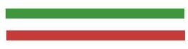 | Initiative: Kanton, Gemeinde, Forst  Umsetzung: Förster
 | Naturschutzgebiet von kant. Bedeutung im Wald.  Naturnahe Bewirtschaftung gem. Auflagen. | Initiative: Kanton, Forst  Umsetzung: Förster
ab Herbst 2025 | Potenzialflächen Wiedervernässung im Wald (gem. Potenzialkarte Abt. Wald). Wiedervernässungsmassnahmen, i.d.R. Nutzungsverzicht oder sehr bodenschonende Einzelstocknutzung. Koordination mit Amphibienförderung. | Initiative: Kanton, GemeindeForst, NGO's.  Umsetzung: Förster, Waldeigentümer

Generelle Handlungsempfehlungen:
Naturnahe Waldbewirtschaftung gemäss Praxis Abt. Wald, Naturschutzprogramm Wald.
Initiative: Kanton, Gemeinde, Forst. Umsetzung: Förster, Waldeigentümer:innen
Einbezug Potenzialkarte Wiedervernässung im Wald (ab Herbst 2025, Abteilung Wald).

Handlungsbedarf aus Sicht Landwirtschaft
Massnahmen auf dem landwirtschaftlichen Kulturland werden primär durch das kantonale Programm Labiola umgesetzt. Direktzahlungsberechtigte Landwirt:innen können sich dazu im kommunalen Vernetzungsprojekt beteiligen. Landwirt:innen, die keinen solchen kant. Bewirtschaftungsvertrag wollen oder nicht direktzahlungsberechtigt sind, können durch Atteste für geeignete Flächen/Objekte sog. Einzelverträge mit dem Kanton abschliessen.
Biotope von nationaler (Flachmoore, Trockenwiesen und -weiden, Amphibienlaichgebiete) und kantonaler Bedeutung (Naturschutzgebiete) inkl. Pufferzonen sowie Biotope gemäss Kennartensystem der kantonalen Naturschutzverordnung und Schutzzonen gemäss Kulturlandplan müssen in die Bewirtschaftungsvereinbarungen aufgenommen werden. Die Vorgaben zu den Schutzobjekten der kommunalen Kulturlandpläne sind mit den Bewirtschaftungsvereinbarungen umzusetzen.
Angaben zu Fruchtfolgeflächen: Link Beinwil aS
Vernetzungsräume Beinwil am See

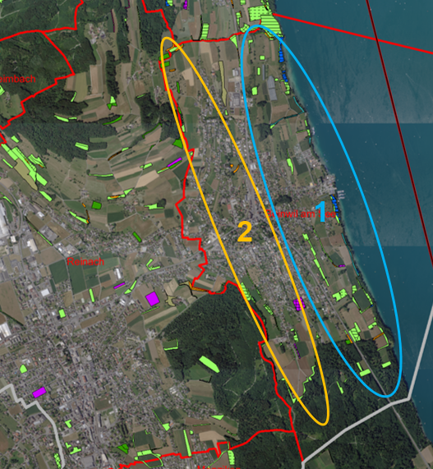
Quelle: Programm Labiola (Landwirtschaft Aargau, Abteilung Landschaft und Gewässer) und Agrofutura AG Brugg, 2018.

Vernetzungsteilräume | Prioritäre Aufwertungsmassnahmen Biodiversität
Teilraum 1  Seeufer bis Hauptstrasse | Buntbrachen, Säume, ext. genutzte Wiesen, Hecken, Hochstammobstgärten und Streueflächen: Rückzugsstreifen, gestaffelter Schnitt, Kleinstrukturen, faunaschonende Futterernte, Getreide mit weiter Saat
Teilraum 2  Oberhalb Hauptstrasse | Brachen, Säume, ext. genutzte Wiesen, Hecken und Hochstammobstgärten: Rückzugsstreifen, Gestaffelter Schnitt, faunaschonende Futterernte, Kleinstrukturen, Getriede mit weiter Saat

Ziel- und Leitarten mit Fördermassnahmen in Beinwil am See

Im Kanton Aargau wurden für regionale Landschaftsräume die wichtigsten Ziel- und Leitarten definiert. Die Zuweisung erfolgte basierend auf den regionalen Landschaftsentwicklungsprogrammen, der Konzeption Ökologische Infrastruktur sowie auf Expertenwissen.
Das Potential zur Förderung der einzelnen Ziel- und Leitarten wird bei der Begehung aller Betriebsflächen innerhalb des Vernetzungsperimeters geprüft. Zudem wird im Programm Labiola eine enge Zusammenarbeit und Abstimmung mit den kantonalen Mehrjahresprogrammen Naturschutz zur Förderung seltener und anspruchsvoller sowie gefährdeten Arten der Roten Liste sichergestellt (z.B. Programm Natur 2030, Aktionspläne zur Artenförderung, Amphibienförderung).

Abkürzungen zur Tabelle:
VM: Vernetzungsmassnahmen, TR: Teilräume Vernetzung.
BFF-Typ: Biodiversitätsförderflächen gemäss Direktzahlungsverordnung des Bundes.
*Status Rote Liste: stark gefährdet (EN), verletzlich (VU), potentiell gefährdet (NT), nicht gefährdet (LC)

Zielart (*) | Lebensraumansprüche | BFF-Typen | VM | TR
Geburts-helferkröte (EN) | - ganzjährig wasserführende, fischfreie Gewässer  - sonnige Rutschhänge, Trockenmauern und Steinhaufen  - Kiesgruben, Steinbrüche |  | - Fauna-schonende Futterernte  - Kleinstrukturen: dauerhaft wasserführende (Klein-)Gewässer, Ast- und Steinhaufen | 1
Gelbbauchunke (EN) | - kleine, temporäre Tümpel, an Pionierstandorten oder in nassen Viehweiden  - feuchte Krautfluren, Gehölze und Ast- oder Steinhaufen in der Nähe der Tümpel  - Buntbrachen und Wiesenblumenstreifen zur Vernetzung von Laichgewässern | - Buntbrachen  - Extensiv genutzte Wiesen | - Fauna-schonende Futterernte  - Kleinstrukturen: Tümpel, Ast- und Steinhaufen | 1
Ringelnatter (EN) | - Flachmoore an naturnahen Weihern und Seeufern  - entlang von Flüssen  - Auen  - Kies- und Tongruben | - Streuflächen  - Extensiv genutzte Wiesen | - Kleinstrukturen: Ast-, Steinhaufen, Gräben | 1
Zauneidechse (VU) | - extensive Wiesen und Weiden  - Ast- und Steinhaufen  - Altgrasbestände, Säume | - Extensiv genutzte Wiesen  - Extensiv genutzte Weiden  - Saum auf Wiesland | - Fauna-schonende Futterernte  - Rückzugsstreifen / Wiesenbrache  - Kleinstrukturen: Ast- und Steinhaufen  - Später Schnitt | 1  2
Gartenrotschwanz (NT) | - Obstgärten oder lichte Wälder / Waldränder mit Mosaik aus extensiven Wiesen oder anderen insektenreichen Pflanzenbeständen einerseits und kurzrasiger Bodenvegetation oder ganz offenen Bodenstellen andererseits | - Extensive Wiesen und Weiden  - Hochstamm- obstgärten  - Säume, Brachen | - Atzheu  - Gestaffelter Schnitt  - Nistkästen  - Kleinstrukturen (v.a. offener Boden)  - Ökologisch wertvoller Baum | 1  2
Feldhase (VU) | - offene Kulturlandschaft mit hohem Ackeranteil | - Bunt- und Rotationsbrachen  - Saum auf Ackerfläche  - Extensiv genutzte Wiesen  - Hecken, Feld-, Ufergehölze | - Typ 16: Getreide mit weiter Saat  - Gestaffelter Schnitt  - Wiesenblumenstreifen  - Strukturierte Wiese | 1  2

Leitart (*) | Lebensraumansprüche | BFF-Typen | VM | TR
Neuntöter (LC) | - dornenreiche Hecken  - extensiv genutzte Wiesen und Weiden mit niedriger, lückiger Vegetation in Kombination mit Hecken | - Hecken, Feld-, Ufergehölze  - Extensiv genutzte Wiesen  - Extensiv genutzte Weiden | - Kleinstrukturen: Dornenreiche Gebüschgruppen, offener Boden  - Rückzugsstreifen  - Gestaffelter Schnitt  - Strukturierte Wiese/Weide | 1  2
Brauner Waldvogel | - artenreiche Wiesen und Säume | - Extensive Wiesen | - Wiesenbrachen  - Saum auf Wiesland | 1  2
Spierstaude (LC) | - Feuchte, nährstoffreiche Wiesen, Krautsäume und Hochstaudenfluren | - Extensiv genutzte Wiesen  - Uferwiesen  - Streuflächen  - Saum auf Wiesland | - Wiesenbrachen  - Später Schnitt  - Riedbrachen  - Saumschnitt gestaffelt | 1  2

Anhang: Ziele und Handlungsbedarf im überkommunalen Kontext

Einteilung Teilräume siehe Kurzbericht LEP. HF = Handlungsfelder

Teilräume | A: Westliche Talseite, Homberg / L: Hügellandschaft
Gemeinden | Beinwil am See (A), Birrwil (A), Boniswil (A), Seon (A), Dürrenäsch (L), Leutwil (L)
HF | Ziele, Handlungsbedarf
Landschaft | Die Landschaften des Bundesinventars der Landschaften und Naturdenkmäler von nat. Bedeutung (BLN 1303) sind entsprechend den vorgegebenen Zielen und Massnahmen zu erhalten und aufzuwerten. Betroffen sind  - Boniswil, Birrwil, Beiwil am See  In den Landschaften von kant. Bedeutung (LkB) gemäss kant. Richtplan sind Bauten und Anlagen ausserhalb der Siedlungsgebiete auf ein Minimum zu reduzieren und behutsam in den jeweiligen Landschaftscharakter zu integrieren. Betroffen sind:  A:  - Seon: Gündelmoos, Schürz, Berg, Äscherfeld  - Hallwil: ganzes westliches Kulturland  - Boniswil: Pfaffenhalde, Klöpfi, Untermoos, Neumatt  - Birrwil: Klöpfi, Rüti, Bert, Falke, Wanne, Wilhof Nord und Süd, Schwaderhof,  - Beinwil am See: alle Hänge zwischen Seetalstrasse und Hallwilersee, Gumme bis Bluematt, Zihl, Ämmetschwang, Müseigen,  L:  - Dürrenäsch: Höchweid, Langhag, Boll Nord  - Leutwil: Langhag, Stupfehölzli, Pfaffenhalde, Dätzlihübel, Moos,  Die noch zahlreich vorhandenen Hochstammobstwiesen oder Hecken erhalten und weiterentwickeln. Harmonisch in die Landschaft integrierte, durchlässige Siedlungsränder gestalten und aufwerten.
Biodiversität, Vernetzung,  Gewässer, Ökologische Infrastruktur | - Nationaler Wildtierkorridor AG 08 Schürberg – Birre/Seon: Massnahmen zur Wildtierförderung umsetzen (Partner: Kanton, Gemeinde, Forst, Bewirtschafter:innen).  - Regionale Wildtierkorridore AG R13 Retterswil/Chalchtal/Seon – Schlatt / AG R15 Leutwil – Alliswil. Massnahmen zur Wildtierförderung umsetzen (Partner: Kanton, Gemeinde, Forst, Bewirtschafter:innen).  - Amphibienverbund kant./reg. Bedeutung Wynental-Seetal, Dürrenäsch-/Leutwil Süd: Vernetzungslinien zwischen Laichgebieten und Landlebensräumen für Amphibien. Förderung von barrierefreien Trittsteinen mit Kleinstrukturen und Stillgewässern (Initiative: Kanton, Gemeinde, Lako, NGO. Umsetzung: Bewirtschafter:innen, Förster, NGO’s).  - Amphibienlaichgebiete von nat. Bedeutung: Dürrenäsch Egg-Bauschutz. Laichgebiete sichern, pflegen, Pufferbereiche extensiv bewirtschaften, Kleinstrikturen fördern.  - Amphibienzugstellen Leutwil/Birrwil-Häfni: Amphibienzugstellen als Hindernisse auf Strassen oder Bahnlinien für Amphibienwanderungen. Diese Stellen sind durch Unterführungen oder Leitsysteme zu sanieren und zu bewirtschaften (Initiative: Gemeinde, Lako, NGO Umsetzung: Gemeinde mit Anwohner:innen/Quartier).  - Trockenbiotopvernetzung entlang der Borde der Seetalbahn (weiträumige Vernetzung für trockenliebende Arten, insbesondere Reptilien und Wirbellose).  Fliessgewässer:  - Seon: eingedolter Bachabschnitt Gündelmoosbach Vernetzung Richtung Wald fördern.  - Retterswil: Abschnitt zwischen Weiler und Seetalstrasse Renaturieren.  - Retterswil: eingedolter Bach Moosbächlein: Vernetzung Richtung Aabach fördern.  - Dürrenäsch: eingedolte Bäche Lorenbach, Grabebächlein. Vernetzung Richtung Retterswilerbach fördern.  - Dürrenäsch: eingedolte Bäche Hagliste, Stägmatt. Vernetzung Richtung Dorfbach fördern.  - Dürrenäsch: eingedolte Bäche Ämtespiel, Sedelbach. Vernetzung Richtung Retterswilerbach und Wald fördern.  - Leutwil: eingedolte Bäche Kommetbach, Hägle 1, Tannholz. Vernetzung Richtung Kommetbach und Wald fördern.  - Boniswil: Eingedolter Bachabschnitt Eichholzkanal. Vernetzung fördern mit renaturiertem Teil.  - Hallwil: Eingedolter Bachabschnitt Unterm Hag. Vernetzung fördern mit freifliessendem Abschnitt.  - Hallwil: Eingedolter Bachabschnitt Grüt. Vernetzung fördern mit Wald.  - Birrwil: Eingedolter Bachabschnitt Häuserbach/Klöpfi. Vernetzung fördern.  - Birrwil: Eingedolter Bachabschnitt Chräjenlochbach. Vernetzung fördern Richtung Zetzwil.  - Beinwil am See: Eingedolte Bachabschnitte Hungerbrunnenbach/Müseigen, Möslibächli. Vernetzung fördern Richtung Hallwilersee und Wald.  Besonderheiten:  - Birrwil: Naturschutzgebiet Altmoos weiterhin pflegen und aufwerten als Hotspot der Gemeinde.  - Beinwil am See: Amphibienlaichgebiete Esteracher, Schiessstand Zihl, Aegelmoos, Ufer Fussballplatz regelmässig unterhalten. Pufferbereiche extensiv bewirtschaften.  - Hochstammobstgärten gem. BNO. Bewirtschaftung gem. Auflagen BNO und Bewirtschaftungsverträgen mit Kanton oder Gemeinde (Initiative: Gemeinde, Lako, NGO. Umsetzung: Bewirtschafter:innen, Labiola).  Birrwil: Hochstammförderprogramm BNO umsetzen  Seon: Hochstammförderprogramm gem. Jahresprogramm Lako umsetzen  Dürrenäsch, Leutwil, Beinwil am See: Zahlreiche Hochstammobstgärten erhalten
Wald | - Naturschutzgebiet von kant. Bedeutung im Wald. Naturnahe Bewirtschaftung gem. Auflagen, Naturschutzprogramm Wald (Initiative: Kanton, Forst. Umsetzung: Förster, Waldeigentümer:innen).  Seon: Sunnehübel, Seenerberg, Chalchtel, Galgli  Dürrenäsch: Schanz, Höherai  Leutwil: Egg, Häfni  Birrwil: Häfni, Moosacher  Beinwil am See: Tannhölzli  - Waldrand aufgewertet, geschützt BNO bzw. aufgewertet durch Kanton, nicht geschützt: gestufte Waldrandnutzung weiterführen. Periodische Pflegeeingriffe sichern (Initiative: Kanton, Gemeinde, Forst. Umsetzung: Förster).  Seon: Seenerberg,  Dürrenäsch: Höchweid, Sand,  Leutwil: Häfni  Birrwil: Häfni
Erholung, Freizeit, Tourismus,  Kultur | ISOS: Hist. Ortsbildcharakter erhalten. Berücksichtigung bei BNO-Revision und Baugesuchen (Initiative: Gemeinde, Lako, NGO. Umsetzung: Gemeinde mit Anwohner:innen/Quartier).  Regionale Bedeutung: Seon, Birrwil, c  Lokale Bedeutung (inkl. "ohne Einstufung"): Dürrenäsch, Leutwil, Boniswil  Kulturdenkmäler: schützen, Berücksichtigung bei BNO-Revision und Baugesuchen. Allenfalls in touristische Angebote integrieren (Initiative: Gemeinde, Lako. Umsetzung: Gemeinde, Bauherrschaft, Architekt:innen): Dürrenäsch, Leutwil, Boniswil, Birrwil  Denkmalschutzobjekte: Dürrenäsch, Leutwil, Seon, Boniswil, Birrwil, Beinwil am See  Hist. Verkehrswege IVS, nat. und reg./lokale Bedeutung mit Substanz: schützen, Berücksichtigung bei BNO-Revision und Strassen-Baugesuchen. Substanzwert erhalten, aufwerten, hist. Belagssanierungen, IVS-Wegbegleiter schützen. Allenfalls in touristische Angebote integrieren (Initiative: Gemeinde, Lako. Umsetzung: Gemeinde, Kanton).  Nationale Bedeutung:  Seon: Veloweg Retterswil entlang Seetalbahn  Hallwil: Lochacher-Weid  Boniswil: Gehren (3 Abschnitte)  Birrwil: Klöpfi, Wanne-Moosacher, Birrwil Süd-Wilibach, Strasse zur Schiffländi  Beinwil am See: Zihl, Vorstatt-Bluematt, Müseigen-Sand-Tannhölzli, Im Chugeli  Regionale, lokale Bedeutung:  Seon: Schürberg, Seenerberg, Gründelmoos, Galgki, Weg Richtung Musterplatz, Chalchtelhübel, Dornhübel,  Dürrenäsch: Cholerai,  Leutwil: Stupfehölzli, Unterm Hag-Häfni  Birrwil: Eichhalde, Gebiet Ländern (mehrere)  Beinwil am See: Unterdorf

Anhang: Ziele und Handlungsbedarf im überkommunalen Kontext

Einteilung Teilräume siehe Kurzbericht LEP. HF = Handlungsfelder

Teilräume | E: Seeuferlandschaft
Gemeinden | Beinwil a.S., Birrwil, Boniswil, Fahrwangen, Meisterschwanden, Seengen
HF | Ziele, Handlungsbedarf
Landschaft | Das ganze Gebiet gehört zum Bundesinventar der Landschaften und Naturdenkmäler von nat. Bedeutung (BLN 1303). Die Landschaft ist entsprechend den vorgegebenen Zielen und Massnahmen des BLN zu erhalten und aufzuwerten. Insbesondere gilt es:  - die standorttypischen Strukturelemente der Landschaft wie Wiesen, Hecken, Hochstammobstgärten und Rebberge,  - den naturnahen Charakter der See- und Uferlandschaft sowie  - die an den See angrenzenden offenen Bereiche  zu erhalten  In den Landschaften von kant. Bedeutung (LkB) gemäss kant. Richtplan sind Bauten und Anlagen ausserhalb der Siedlungsgebiete auf ein Minimum zu reduzieren und behutsam in den jeweiligen Landschaftscharakter zu integrieren. Betroffen sind:  - ganzes Kulturland  Diese romantische Seenlandschaft mit ihren identitätsstiftenden Kultur- und Landschaftsobjekten ist zu erhalten und zu pflegen. Die Vielfalt und der Strukturreichtum sind weiterzuentwickeln. Die bestehenden Schutzbestimmungen des Hallwilerschutzdekrets (HSD) weiterhin umzusetzen.
Biodiversität, Vernetzung, Gewässer, Ökologische Infrastruktur | - Naturschutzgebiete von kant. Bedeutung NkB gem. Richtplan, Naturschutzzonen gem. BNO. Bewirtschaftung gem. Auflagen BNO und Bewirtschaftungsverträgen mit Kanton oder Gemeinde (Initiative: Gemeinde, Lako, NGO. Umsetzung: Bewirtschafter:innen, Labiola).  Boniswil, Seengen: NkB Bonisiler-/Seengerried/Brestenberg.  Fahrwangen: Rütere  Beinwil am See: Bluematt, Aegelmoos,  - Regionale Wildtierkorridore AG 12 Hallwilersee – Schlatt. Massnahmen zur Wildtierförderung umsetzen (Partner: Kanton, Gemeinde, Forst, Bewirtschafter:innen).  - Amphibienverbund reg./kom. Bedeutung Längsvernetzung Nord/Süd entlang Uferbereiche Hallwilersee: Vernetzungslinien zwischen Laichgebieten und Landlebensräumen für Amphibien. Förderung von barrierefreien Trittsteinen mit Kleinstrukturen und Stillgewässern (Initiative: Kanton, Gemeinde, Lako, NGO. Umsetzung: Bewirtschafter:innen, Förster, NGO’s).  - Amphibienlaichgebiete von nat. Bedeutung Boniswiler/Seenger-Ried. Laichgebiete sichern, pflegen, Pufferbereiche extensiv bewirtschaften, Kleinstrikturen fördern.  Fliessgewässer, Seeufer:  - Die natürlichen Ufer und die Verlandungslebensräume, insbesondere die Flachwasser, Riede, den Bruchwald und die Deltas in ihrer Qualität und ökologischen Funktion sowie mit ihren charakteristischen Pflanzen- und Tierarten und die Vernetzung der Lebensräume erhalten (BLN).  - Uferrevitalisierung (Einbezug Konzept Planung Kanton Hallwylersee).  Besonderheiten:  - Hotspots erhalten und ausbauen (wie Ägelmoos)  - Pufferzonen ausscheiden  - Quaggamuschel-Problem angehen (Kommunikation und Sensibilisierung)
Wald | - Naturschutzgebiet von kant. Bedeutung im Wald. Naturnahe Bewirtschaftung gem. Auflagen, Naturschutzprogramm Wald (Initiative: Kanton, Forst. Umsetzung: Förster, Waldeigentümer:innen).  Seengen: Risle (grösster Erlenbruchwald der Schweiz) und Waldteil beim Eichholzkanal/Badi  Meisterschwanden: Schache, Erlehölzli
Erholung, Freizeit, Tourismus, Kultur | - Die Bedeutung als Freizeit- und Tourismus Hotspot ist erkannt. Die Herausforderung besteht in der Verortung der Ansprüche zwischen Natur, Naturerlebnis und Nutzung des Sees und seiner Ufer.  - Gemeindeübergreifendes Besucherlenkungs- und Parkierungskonzept erarbeiten und umsetzen.  - Empfindliche Lebensräume und Pflanzengesellschaften schonen.  - Beeinträchtigungen durch Erholungssuchende zu angrenzenden Landwirtschaftsflächen minimieren.  - Gewässerschutz- und landschaftsverträglicher Betrieb von Freizeiteinrichtungen wie Badi, Schiffahrtsbterieb.  - Schlosshallwil als Hotspot im Einklang mit Natur und Landschaft.  - Das Schloss Hallwyl in seiner Substanz und in seinem Umfeld erhalten (BLN).  - Die prähistorischen Siedlungsreste erhalten (BLN)  Kulturdenkmäler: schützen, Berücksichtigung bei BNO-Revision und Baugesuchen. Allenfalls in touristische Angebote integrieren (Initiative: Gemeinde, Lako. Umsetzung: Gemeinde, Bauherrschaft, Architekt:innen): Birrwil  Denkmalschutz: Seengen (Schloss Hallwyl)  Besonderheit: Schloss Brestenberg Seengen  Hist. Verkehrswege IVS, nat. und reg./lokale Bedeutung mit Substanz: schützen, Berücksichtigung bei BNO-Revision und Strassen-Baugesuchen. Substanzwert erhalten, aufwerten, hist. Belagssanierungen, IVS-Wegbegleiter schützen. Allenfalls in touristische Angebote integrieren (Initiative: Gemeinde, Lako. Umsetzung: Gemeinde, Kanton).  Regionale, lokale Bedeutung:  Seengen: beim Schloss Hallwyl, Brestenberg  Meisterschwanden: kleinere Abschnitte Richtung See (Delphin u.a.)

